Centos6.x防火墙配置方案

## 1. 查看防火墙现有的规则

iptables -L –n –v

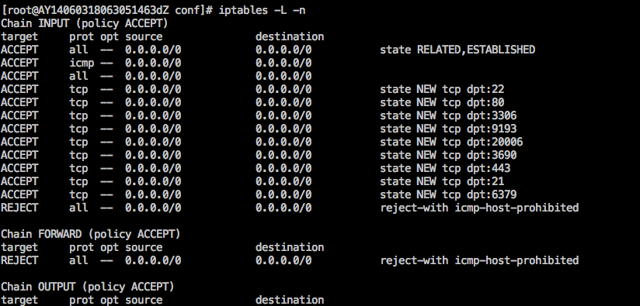

## 2. 清除防火墙规则

* 1. iptables –F #清除预设表filter中的所有规则链的规则
  2. iptables –X #清除预设表filter中的自定义规则链的规则

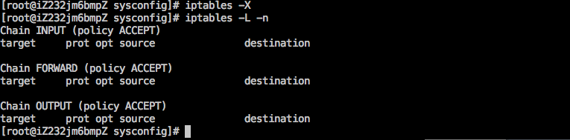

## 3. 添加防火墙规则

将ssh端口22，

web端口80，

数据库端口3306，

物联中间服务器端口9193，

workman端口20006，

SVN端口3690，

https端口443，

ftp端口21，

redis端口6379等端口开放出来

**vim /etc/sysconfig/iptables [先不要保存]**

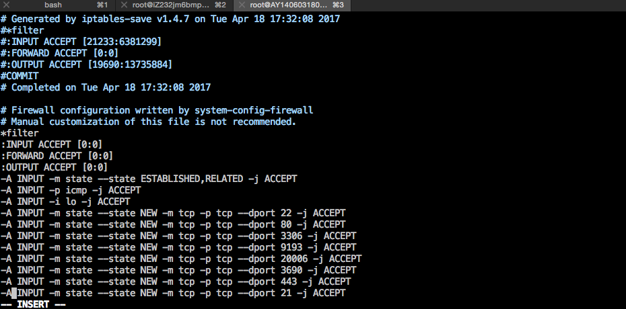

## 4. 防火墙设置生效

1. **chkconfig iptables on [注意这个没执行保存是不会生效]**
2. **service iptables restart**

## 5. 检测网络端口是否通

1. 使用telnet检测远程端口

**telnet 112.124.48.228 20006**

**下图表示连接成功：**

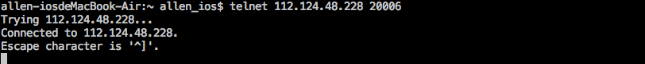

**按下ctrl+]键值,输入quit退出**



**下图表示连接失败：**

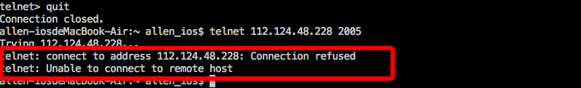

1. 在服务器下使用netstat

**netstat –anlp | grep 20006**

**netstat –anlp | grep 9193**

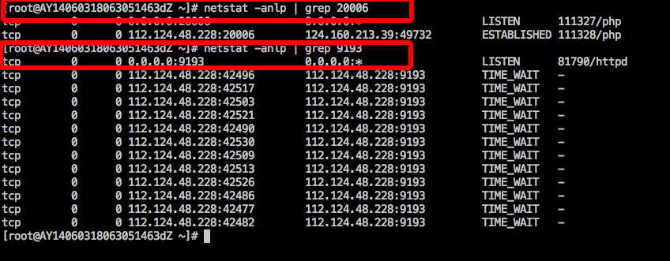

Centos7.x防火墙配置方案

centos7.x和和centos6.x有很大的不同，请输入命令lsb_release –a查看系统版本：

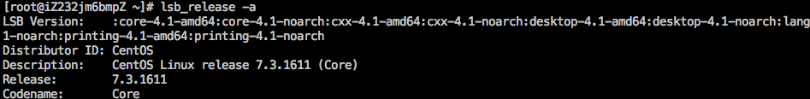

在REHL7/CentOS7以后，对防火墙机制进行了升级，在配置上和centos6.x有较大的不同，默认防火请采用了firewalld。所以我们想使用原先的iptables机制的话，注销firewalld。

## 1. 停止并注销firewalld服务

**systemctl stop firewalld**

**systemctl mask firewalld**

**[注：systemctl命令代替了centos6.x中的service]**

## 2．安装iptables服务

**yum install iptables-services**

**systemctl enable iptables**

## 3. 保存iptables服务

**/usr/libexec/iptables/iptables.init save**

## 4. 启动iptables服务

**systemctl [stop|start|restart] iptables.service**

## 5. 添加一个端口测试

**vim /etc/sysconfig/iptables**

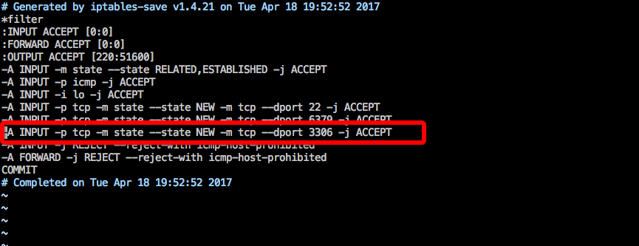

## 6. 验证是否生效

**systemctl restart iptables.service**

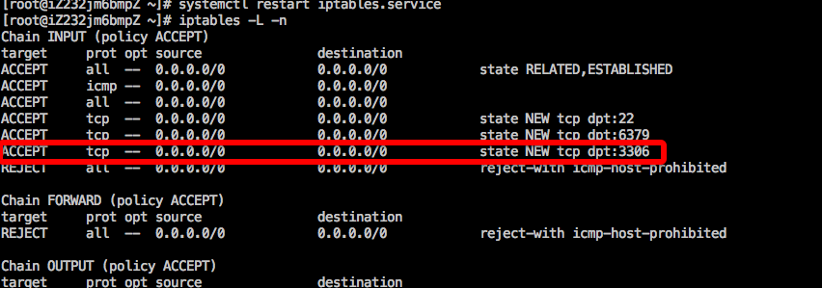

远程测试：

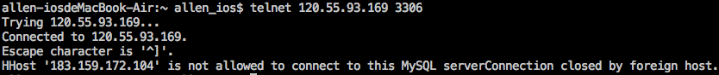

表示测试成功